**Сушко София Грыгорова (Suszkowna Zofija)**

8 ноября 1791 г – крещение (НИАБ 136-13-894, лист 14, №54/1791-р (ориг)).

**НИАБ 136-13-894:** Лист 14. **Метрическая запись №54/1791-р (ориг).**

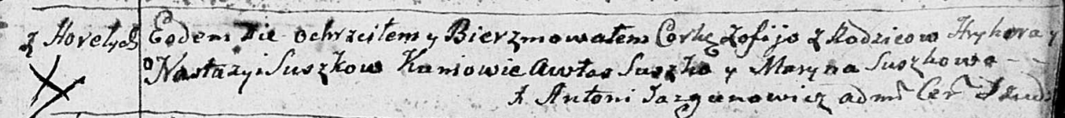

Дедиловичская Покровская церковь. 8 ноября 1791 года. Метрическая запись о крещении.

Suszkowna Zofija – дочь родителей с деревни Горелое.

Suszko Hryhor – отец.

Suszkowa Nastazyja – мать.

Suszko Awłas - кум.

Suszkowa Maryna - кума.

Jazgunowicz Antoni – ксёндз.